**Крепче стали**

1. Фамилия, имя, отчество лица, предоставившего материалы, его контактные данные (домашний адрес, телефон, адрес электронной почты).

* МУ «ЦБС г. Белово», Библиотека №2
* Уткина Валентина Юрьевна, заведующая библиотекой №2
* Домашний адрес: 652650 Беловский район, село Новобачаты, пер. Подгорный 15а-2
* Телефон: 89235184832
* E-mail: [valentina.utkina.1980@mail.ru](mailto:valentine.utkina.1980@mail.ru)
* Документы представлены дочерью Зверева В.В. – Мачалиной Зинаидой Васильевной.
* Домашний адрес: г. Белово, ул. Седова 38-62
* Телефон: 89511690692

1. Фамилия, имя, отчество лица, о котором ведется рассказ. Годы его жизни, основные события, связанные с ВОВ.

* Зверев Василий Владимирович

20.09. 1924 – 30.12. 1989 гг.

* Призван в ряды Красной армии 24 августа 1942 года.
* С августа 1942 г. по январь 1943 г. находился в 19-й учебной танковой бригаде в г. Горький на курсах командиров орудий. Присвоено звание младший сержант.
* Январь 1943 – апрель 1943 гг. младший сержант, командир орудия танка в 225 отдельном танковом полку, участвовал в боях под Белгородом.
* Май - июнь месяц 1943 г. 245-й отдельный прифронтовой полк, г. Острогорск , курсант.
* Июнь – сентябрь 1943 г. находился в 39-й гвардейской танковой бригаде, участвовал в боях под Белгородом в качестве командира орудия танка.
* Сентябрь 1943 г. – сентябрь 1944 г. командир орудия танка, 5-й танковый корпус, 41-я танковая бригада, 2-й Белорусский и Прибалтийский фронта.
* Сентябрь 1944 г. – февраль 1945 г. курсант, 6-й учебный танковый полк, г. Милау. После окончания курсов присвоено звание сержант.
* Февраль – октябрь 1945 г. – командир орудия 1297-й самоходный полк.

Награжден:

* 1945 г. - объявлена Благодарность за отличные боевые действия в исторических битвах по разгрому Данцигской группы немцев и в штурме по овладению городом и крепостью Гданьск (приказ №319 Верховного Главнокомандующего Маршала Советского Союза товарища Сталина)
* во время войны награжден медалью «За отвагу». Дата не установлена. Сведения взяты из статьи – Ермаков, А. Крепче стали. – За уголь. – 1980. – 21 марта. – С.2.;
* медалью «За победу над Германией в Великой Отечественной войне 1941-1945 гг.» (Указ Президиума Верховного Совета СССР от 9 мая 1945 г.)
* медалью «За взятие Кенигсберга» (Указ Президиума Верховного Совета СССР от 9 июня 1945 г);

Послевоенные награды:

* юбилейная медаль «Двадцать лет Победы в Великой Отечественной войне 1941-1945гг.»
* Орден Отечественной войны II степени (Указ Президиума Верховного Совета СССР от 11 марта 1985 г.)

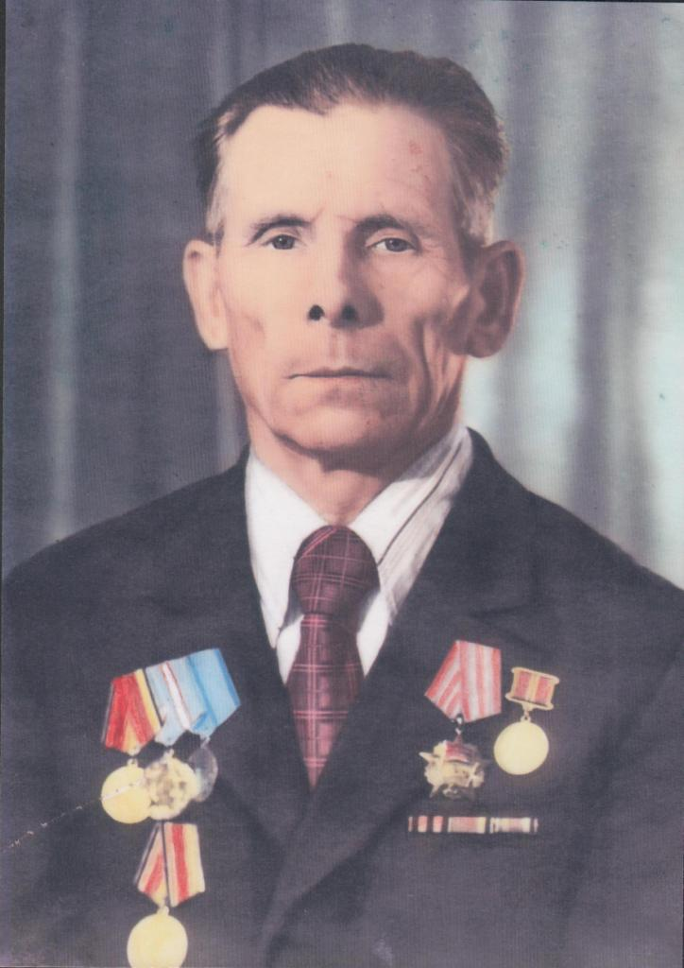

Зверев Василий Владимирович

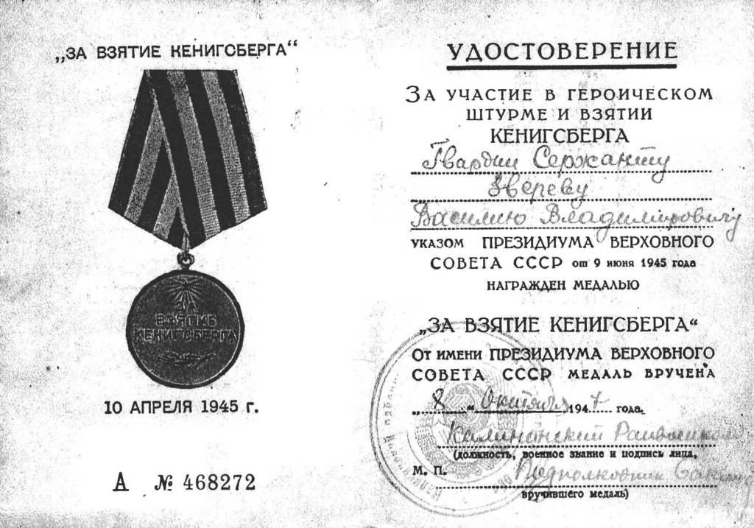

Зверев Василий Владимирович. Удостоверение к медали «За взятие Кенигсберга»

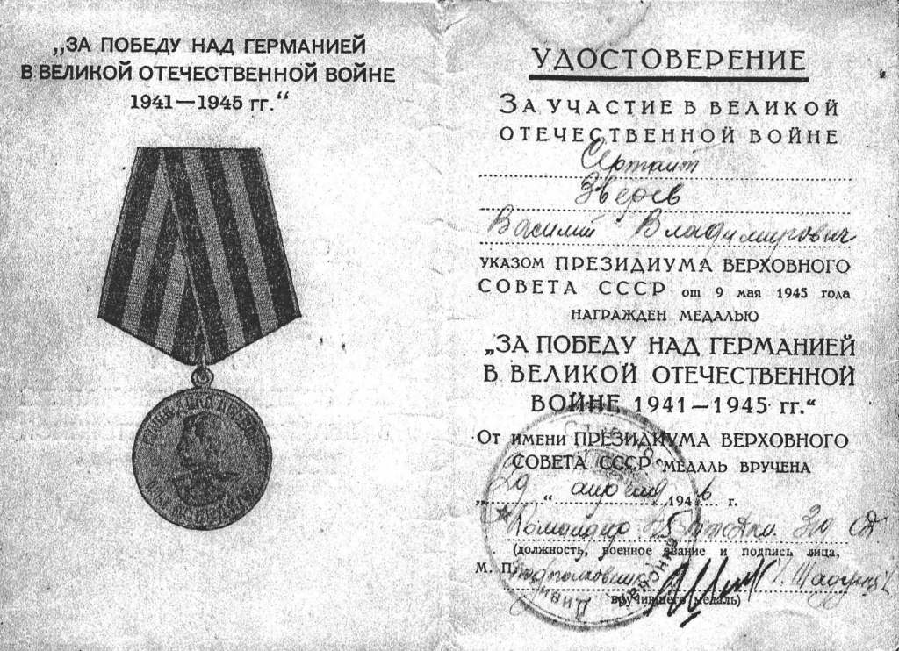

Зверев Василий Владимирович. Удостоверение к медали «За победу над Германией в Великой Отечественной войне 1941 - 1945 гг.»

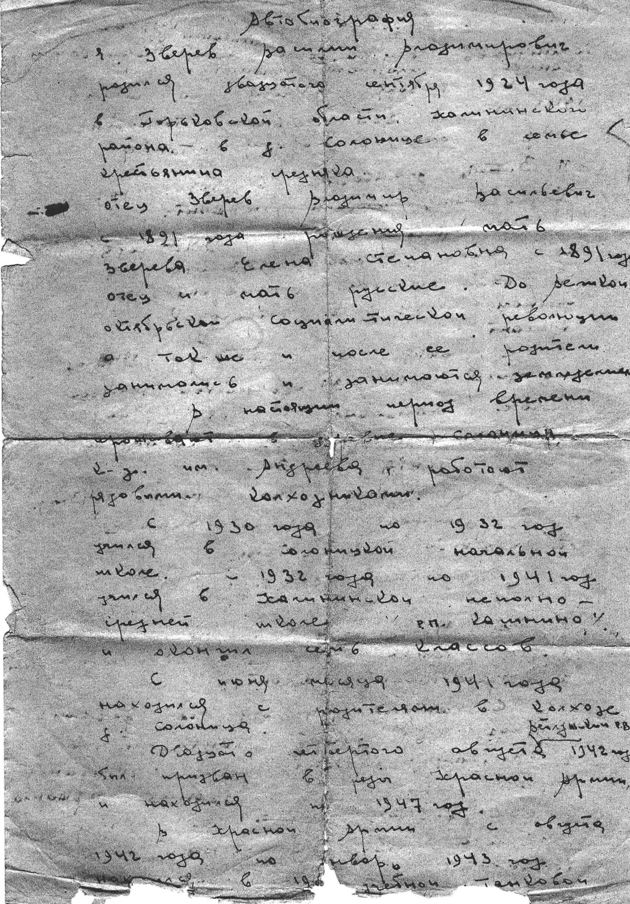

Зверев Василий Владимирович. Автобиография

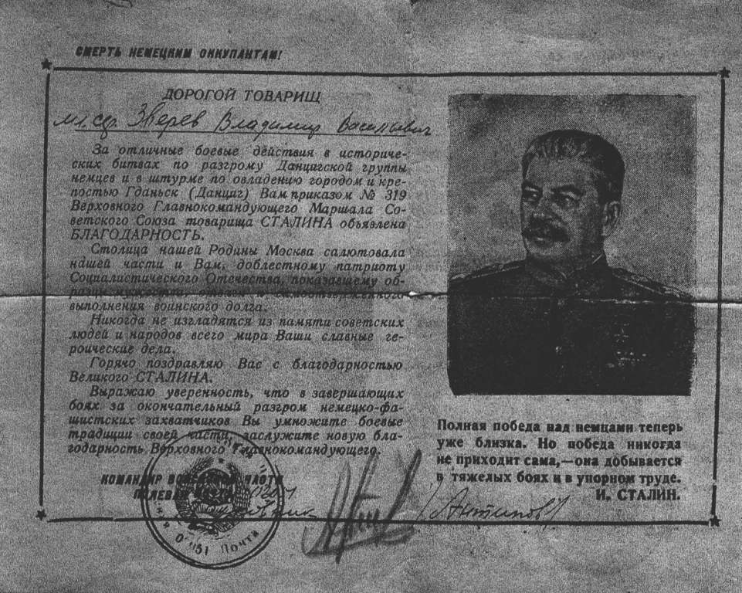

Зверев Василий Владимирович. Благодарность

Сталина